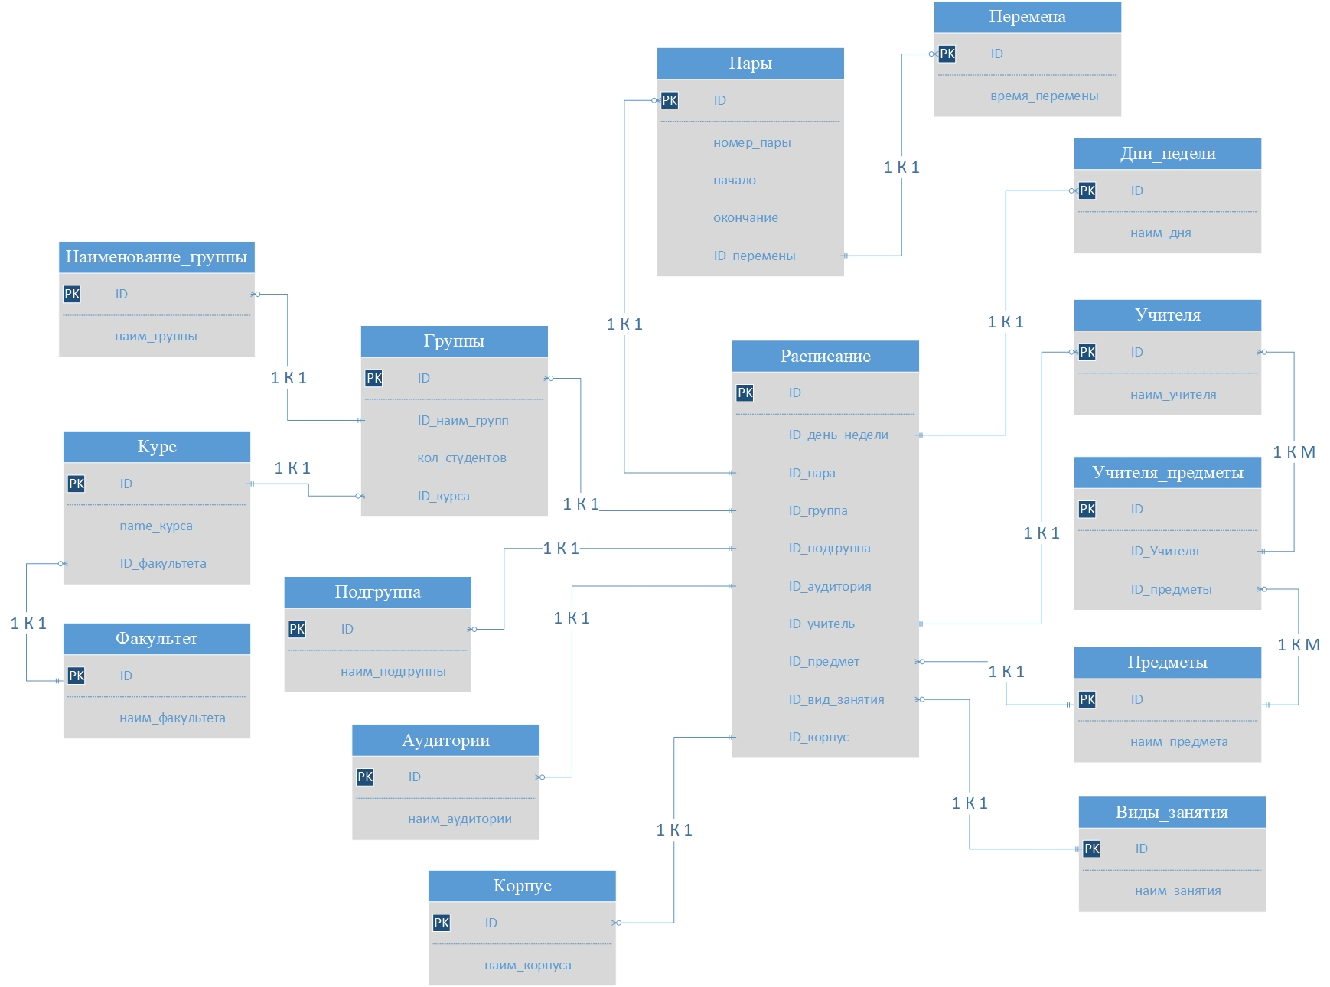

|  |  |  |  |  |
| --- | --- | --- | --- | --- |
| Таблица | Колонки | Описание | | Пример |
| Факультет | ID  наим_факультета | Список факультетов  Связь с таблицей Курс (1:1) | | (1, «Информатика»)  (2, «Математика») |
| Курс | ID  наим_курса  наим_факультета | Список курсов для групп  Связь с таблицей Группы (1:1) | | (1, «1 курс», 1)  (2, «2 курс», 2)  (4, «4 курс» 1) |
| Наименование  группы | ID  наим_группы | Список всех существующих групп  Связь с таблицей Группы (1:1) | | (1, «ИС»)  (2, «ИВТ»)  (3, «ИВЗ») |
| Группы | ID  ID_наим_группы  кол_студентов  ID_курса | Список групп  Связи с таблицами:  1. Курс  2. Наименование_группы | | (1, 1, 30, 1)  (2, 3, 21, 4)  (3, 2, 18, 3) |
| Перемена | ID  время_перемены | Список перемен  Связь с таблицей Пары (1:1) | | (1, «5 мин»)  (2, «15 мин»)  (3, «40 мин») |
| Пары | ID  номер_пары  начало, окончание  ID_перемены | Список пар  Связь с таблицей:  1. Перемена | | (1, «1 пара», «10:00», «11:30», 1)  (2, «4 пара», «14:00», «15:30», 2)  (3, «6 пара», «18:30», «20:00», 1) |
| Учителя | ID  наим_учителя | Список учителей  Связь с таблицей Учителя_предметы (1: М) | | (1, «Иванов»)  (2, «Петров») |
| Предметы | ID  наим_предмета | Список предметов  Связь с таблицей Учителя_предметы (1: М) | | (1, «Электротехника»)  (2, «Архитектура ЭВМ») |
| Учителя  предметы | ID  ID_учителя  ID_предмета | Учитель может вести 1 более одного предмета  Связи с таблицами:  1. Учителя  2. Предметы _группы | | (1, 1, 1)  (2, 1, 2)  (3, 2, 2) |
| Дни_недели | ID  наим_дня | Список дней | | (1, «ПН»)  (2, «ВТ») |
| Аудитории | ID  наим_аудитории | Список аудиторий | | (1, 201)  (2, 305) |
| Корпус | ID  наим_корпуса | Список корпусов, где ведутся занятия | | (1, «Главный корпус»)  (2, «2 корпус») |
| Виды_занятия | ID  наим_занятия | Виды занятий (лекция, дипломная работа, курсовая работа и т.д.) | | (1, «Лекция»)  (2, «Практика») |
| Подгруппа | ID  наим_подгруппы | список подгрупп (вся группа, 1 подгруппа, 2 подгруппа) | | (1, «Вся группа»)  (2, «1 подгруппа») |
| Расписание | ID  ID_день недели  ID_пара  ID_группа  ID_подгруппа  ID_аудитория  ID_учитель  ID_ предмет  ID_вид_занятия  ID_корпус | Список расписания | В таблице: (1, 1, 1, 1, 1, 2, 1, 1, 1, 2)  Результат: (1, ПН, 1 пара, 1, вся группа, 201, Иванов,  Электротехника, Лекция, 2 корпус)  В таблице: (2, 1, 2, 1, 2, 1, 1, 2, 2, 1)  Результат: (2, ПН, 2 пара, 1, 1 подгруппа, 301, Иванов, Архитектура ЭВМ, Практика, Главный корпус)  В таблице: (3, 1, 2, 1, 3, 3, 2, 2, 2, 2)  Результат: (2, ПН, 2 пара, 1, 2 подгруппа, 101, Петров, Архитектура ЭВМ, Практика, 2 корпус) | |